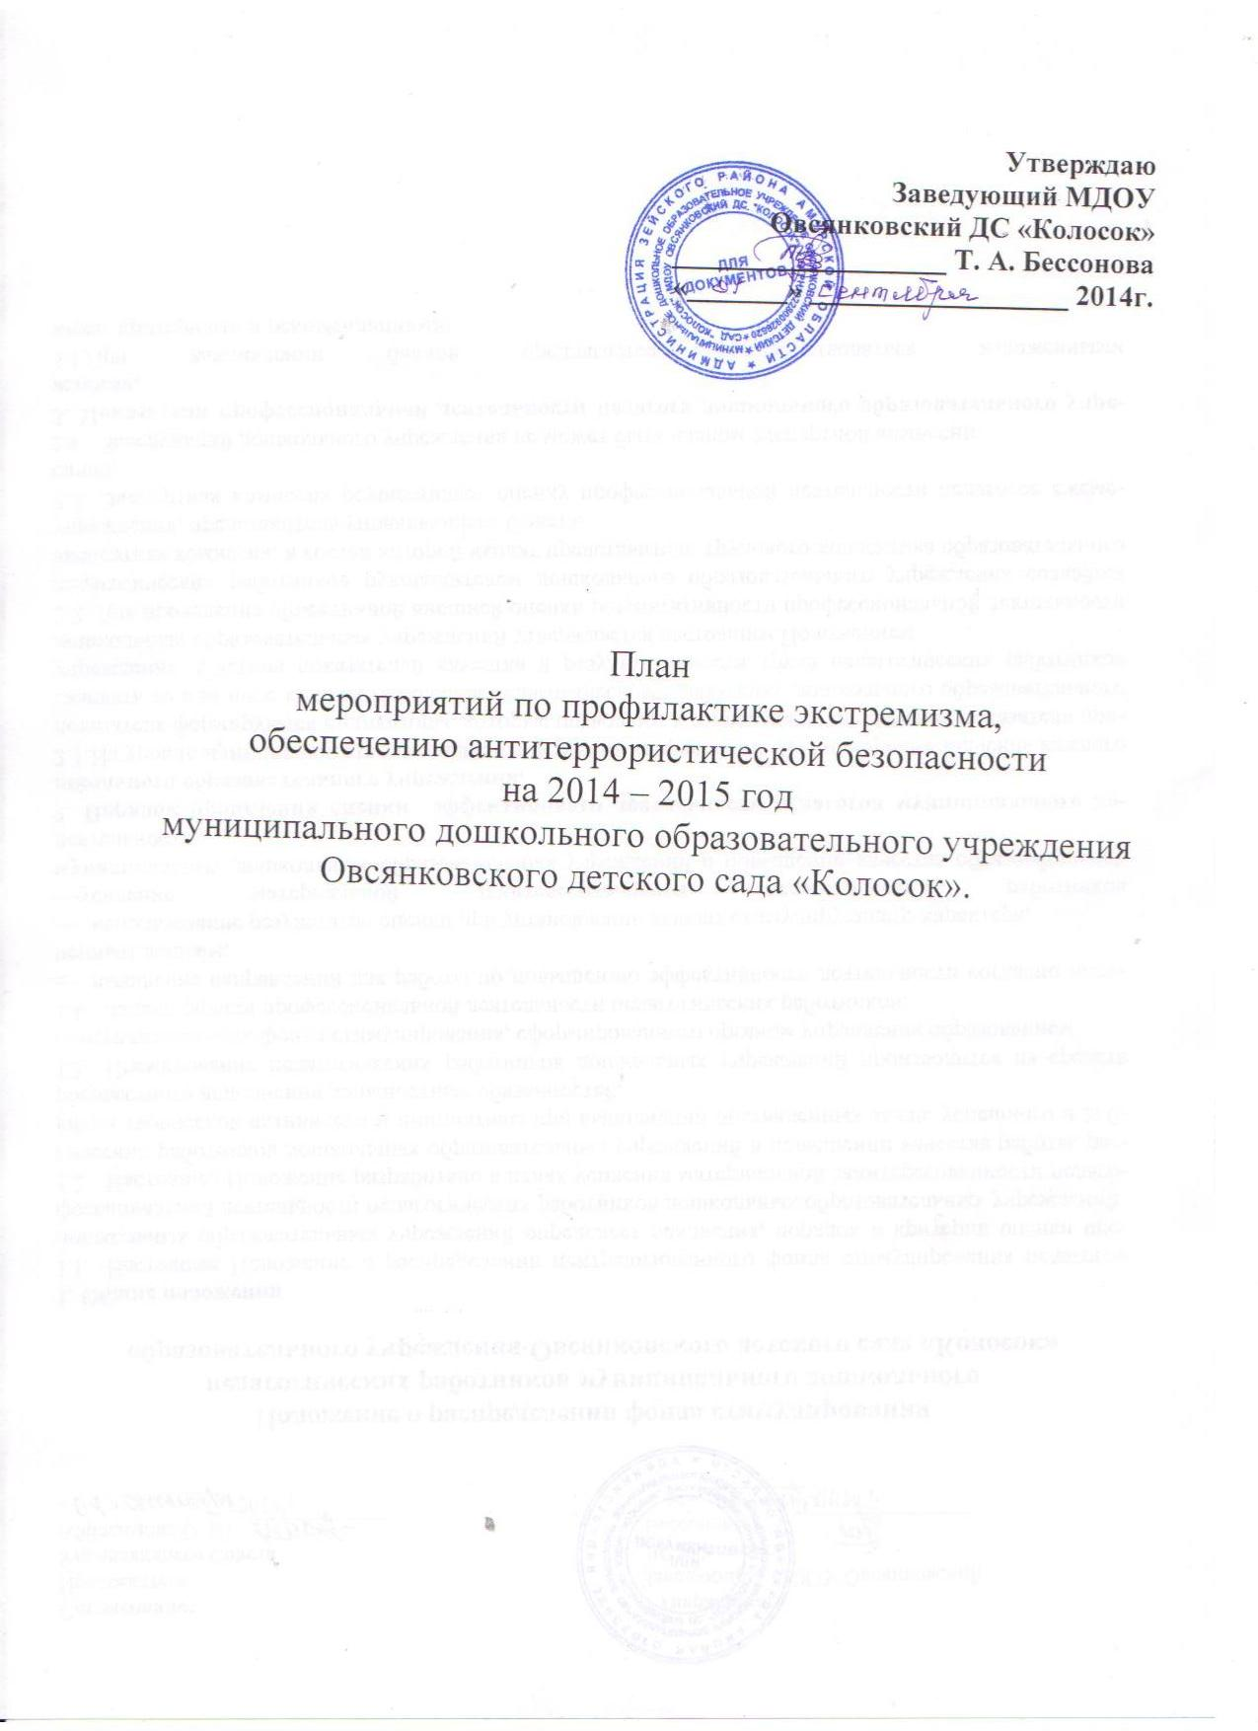

Цели и задачи

Цель:
- Противодействие и профилактика экстремизма, обеспечение антитеррористической безопасности муниципального дошкольного образовательного учреждения Овсянковского детского сада «Колосок».

Задачи:
- Совершенствование форм и методов работы по противодействию и профилактике экстремизма;
- Распространение культуры взаимоуважения и толерантности, воспитание патриотизма, интернационализма, согласия, национальной и религиозной терпимости у воспитанников учреждения;
- Гармонизация межнациональных отношений, повышение уровня этносоциальной комфортности;
- Формирование нетерпимости ко всем факторам экстремистских проявлений, а также толерантного сознания, позитивных установок к представителям иных этнических сообществ;
- Формирование единого информационного пространства для пропаганды и распространения идей толерантности, гражданской солидарности, уважения к другим культурам.

ПЛАН МЕРОПРИЯТИЙ
ПО ПРОФИЛАКТИКЕ ЭКСТРЕМИЗМА, ОБЕСПЕЧЕНИЮ АНТИТЕРРОРИСТИЧЕСКОЙ БЕЗОПАСНОСТИ МУНИЦИПАЛЬНОГО ДОШКОЛЬНОГО ОБРАЗОВАТЕЛЬНОГО УЧРЕЖДЕНИЯ ОВСЯНКОВСКОГО ДЕТСКОГО САДА «КОЛОСОК».

- Организационные мероприятия.

№ п\п | Наименование мероприятия | Ответственный исполнитель | Сроки
1. | Подготовка МДОУ Овсянковского ДС «Колосок» (далее Учреждение) к новому учебному году. Проведение инструктажей по обеспечению по антитеррористической безопасности Учреждения и действий при нахождении подозрительных предметов. | Заведующий | август
2. | Составление плана эвакуации воспитанников и работников на случай возникновения чрезвычайной ситуации | Ответственный за антитеррористическую защищенность | 1 раз в год  август
3. | Составление акта проверки состояния ограждений, подвальных и складских помещений | Ответственный за антитеррористическую защищенность | февраль, июль
4. | Издание приказов:  - о назначении ответственных за служебные помещения  - о назначении ответственного за антитеррористическую защищенность | Заведующий | август-сентябрь
5. | Разработка должностных инструкций ответственного за антитеррористическую защищенность | Заведующий | 1 раз в год
6. | Ежедневная проверка целостности входных дверей. | Ответственный за антитеррористическую защищенность | ежедневно
7. | Оформление стенда антитеррористической защищенности | Ответственный за антитеррористическую защищенность | 1 раз в квартал
8. | Проведение инструктажей с сотрудниками «Действие персонала в случае ЧС» | Ответственный за антитеррористическую защищенность | 1 раз в полугодие  август, февраль
9. | Проведение учебных занятий с детьми | Воспитатели | 1 раз в квартал  август, октябрь, январь, апрель
10. | Проведение учебных эвакуаций с детьми и сотрудниками | Ответственный за антитеррористическую защищенность | 1 раз в квартал  август, октябрь, январь, апрель
11. | Рассмотрение на административных совещаниях вопроса «О мерах по повышению безопасности детей и сотрудников в ДОУ от терроризма» | Ответственный за антитеррористическую защищенность | 1 раз в квартал
12. | Рассмотрение и обсуждение на общем собрании работников МДОУ «Плана действий по обеспечению безопасности работников и воспитанников от проявления терроризма» | Завхоз | 1 раз в год
13. | Изучение законодательной базы по противодействию терроризму и экстремизму | Ответственный за антитеррористическую защищенность | в течение года
14. | Осуществление контроля за состоянием зданий, сооружений, прилегающих к Учреждению территорий на предмет противодействий экстремизму и терроризму | Завхоз | в течение года
15. | Подбор тематической литературы | Воспитатели | в течение года
16. | Знакомство со ст. 2, 3, 5, 9 Закона РФ «О Борьбе с терроризмом» | Заведующий | 1 раз в квартал
17. | Знакомство со ст. 205, 206, 207, 208, 277, 218, 222 УК РФ | Заведующий | 1 раз в квартал
18. | Изучить памятки действий при получении угрозы по телефону и ознакомить коллектив. | Ответственный за антитеррористическую защищенность | 1 раз в год
19. | Организация и проведение учебных эвакуационных тренировок в Учреждении | Заведующий | в течение года
20. | Ведение сайта Учреждения | Ответственный за антитеррористическую защищенность | в течение года

- Мероприятия по профилактике экстремизма.

1. | Мероприятия, посвящённые Дню народного единства | Воспитатели | октябрь, ноябрь
2. | Мероприятия, посвящённые Дню защитника отечества | Воспитатели | февраль
3. | Информирование родительской общественности по вопросам профилактики и противодействия экстремизма | Воспитатели | март
4. | Месячник безопасности детей | Воспитатели | апрель
5. | Мероприятия, посвящённые празднованию Дня Победы | Воспитатели | май
6. | День памяти и скорби | Воспитатели | июнь

3. Мероприятия в период возможной угрозы.

Проводимые мероприятия | Исполнитель
Издание приказа об организации охраны объекта по усиленному варианту | Заведующий
Проинформировать об обстановке и провести инструктажи персонала подразделений о порядке действий в случае ЧС | Ответственный за антитеррористическую защищенность
Организовать пропускной режим в ДОУ | Ответственный за антитеррористическую защищенность
Установить контакт с отделом внутренних дел, оперативным дежурным по делам ГО и ЧС | Ответственный за антитеррористическую защищенность

4. Мероприятия при обнаружении предмета, похожего на взрывное устройство.

Проводимые мероприятия | Исполнитель
Передать информацию дежурному администратору | Заведующий
Передать информацию об обнаружении подозрительного предмета в отдел внутренних дел, оперативному дежурному ГО и ЧС | Ответственный за антитеррористическую защищенность
Организовать охрану места нахождения подозрительного предмета | Комиссия по ГО и ЧС
Произвести оповещение сотрудников об угрозе террористического акта и эвакуации воспитанников и работников в безопасное место | Ответственный за антитеррористическую защищенность
Осуществить контроль за выходом их здания всех сотрудников в безопасное место | Ответственный за антитеррористическую защищенность
Обеспечить встречу наряда милиции, пожарной машины, машины скрой помощи, представителей Управления по делам ГО и ЧС, ОВД | Ответственный за антитеррористическую защищенность

5. Мероприятия при поступлении угрозы по телефону

Проводимые мероприятия | Исполнитель
Доложить полученную информацию об угрозе теракта в правоохранительные органы и Управление по делам ГО и ЧС, изложить свои просьбы и получить рекомендации о действиях до прибытия оперативно-следственной группы и других представителей этих органов | Ответственный за антитеррористическую защищенность
В зависимости от конкретной обстановки и рекомендаций правоохранительных органов провести эвакуацию работников и воспитанников в определенное место и на безопасное расстояние | Комиссия по ГО и ЧС

6. Мероприятия при поступлении угрозы в письменном виде.

Проводимые мероприятия | Исполнитель
Передать информацию о получении угрозы в письменном виде в правоохранительные органы, Управление по делам ГО и ЧС | Ответственный за антитеррористическую защищенность
Исходя из конкретной обстановки и рекомендаций правоохранительных органов отдать распоряжение членам комиссия по ГО и ЧС о мерах по предупреждению теракта и обеспечению безопасности работников и воспитанников (частичная или полная эвакуация в безопасное место и др.меры) | Ответственный за антитеррористическую защищенность
Обеспечить сохранность своевременную передачу в правоохранительные органы полученных материалов с угрозой террористического акта | Ответственный за антитеррористическую защищенность
Обеспечить присутствие на рабочих местах лиц, обнаруживших (получивших) материалы об угрозе теракта, до прибытия оперативно-следственной группы | Ответственный за антитеррористическую защищенность

